**Các bước cài đặt môi trường**

1. **Mở đầu**

Dưới đây là phần trình bày về từng bước cài đặt môi trường front end và back end cho bài code của em. Em rất xin lỗi vì lúc trước chưa gửi chi tiết từng bước cài đặt môi trường.

1. **Front end**

* Cài đặt VSCode:

<https://code.visualstudio.com/download>

* Cài đặt Python 3.9.0 :

<https://www.python.org/downloads/release/python-390/>

* Thêm PATH python vào biến môi trường
* Kiểm tra cài đặt Python đã thành công chưa bằng lệnh : python –version
* Download code frontend từ github:

<https://github.com/nhidency/nhi.github.io.git>

* Mở VSC => Mở code frontend => Mở terminal

=> chạy lệnh “pip install -r requirements.txt” để cài đặt thư biện thiết yếu

* Vào file Base.js để chỉnh sửa lại địa chỉ IP cho đúng
* Chạy lệnh: py manage.py runserver

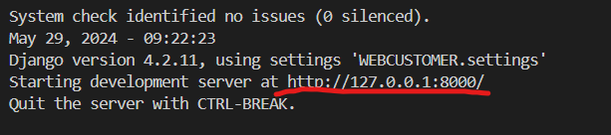

* Click vào link được gạch chân màu đỏ để mở trang web

1. **Back end:**

* Cài đặt IntelliJ IDEA 2024.1.2
* Cài đặt SQL server 2019 :

<https://www.studocu.com/vn/document/thpt-tran-hung-dao/cong-thuc-giai-nhanh-toan/huong-dan-cai-dat-sql-server-2022/73491499>

* Cài đặt SSMS 2019 để tạo User, Database:

<https://learn.microsoft.com/en-us/sql/ssms/release-notes-ssms?view=sql-server-ver16#previous-ssms-releases>

* Tạo user login có tên Nhinhi và pass là 123456789, tạo DataBase có tên Test_DTS với quyền sở hữu là của user Nhinhi
* Bật kết nối TCP/IP:

<https://khoserver.com/cach-khac-phuc-loi-khong-connect-duoc-sql-server/>

* Tải code backend từ link

<https://github.com/nhidency/nhi.github.io.git>

* cài đặt JDK 20 (gợi ý sẵn khi mở code back end trên IntelliJ)
* Thực hiện run dự án.

1. **Kết luận**

Với tất cả các bước trên dễ dàng có thể cài đặt và chạy được code back end và front end. Em đã thử nghiệm thành công trên một máy tính khác (thực hiện cài lại từ đầu như các bước nêu trên). Với các bước như trên a/c vẫn không thể cài đặt được rất mong a/c liên hệ với em để em tìm cách khắc phục ạ. Em cảm ơn ạ!

Đây là giao diện front end khi thực thi

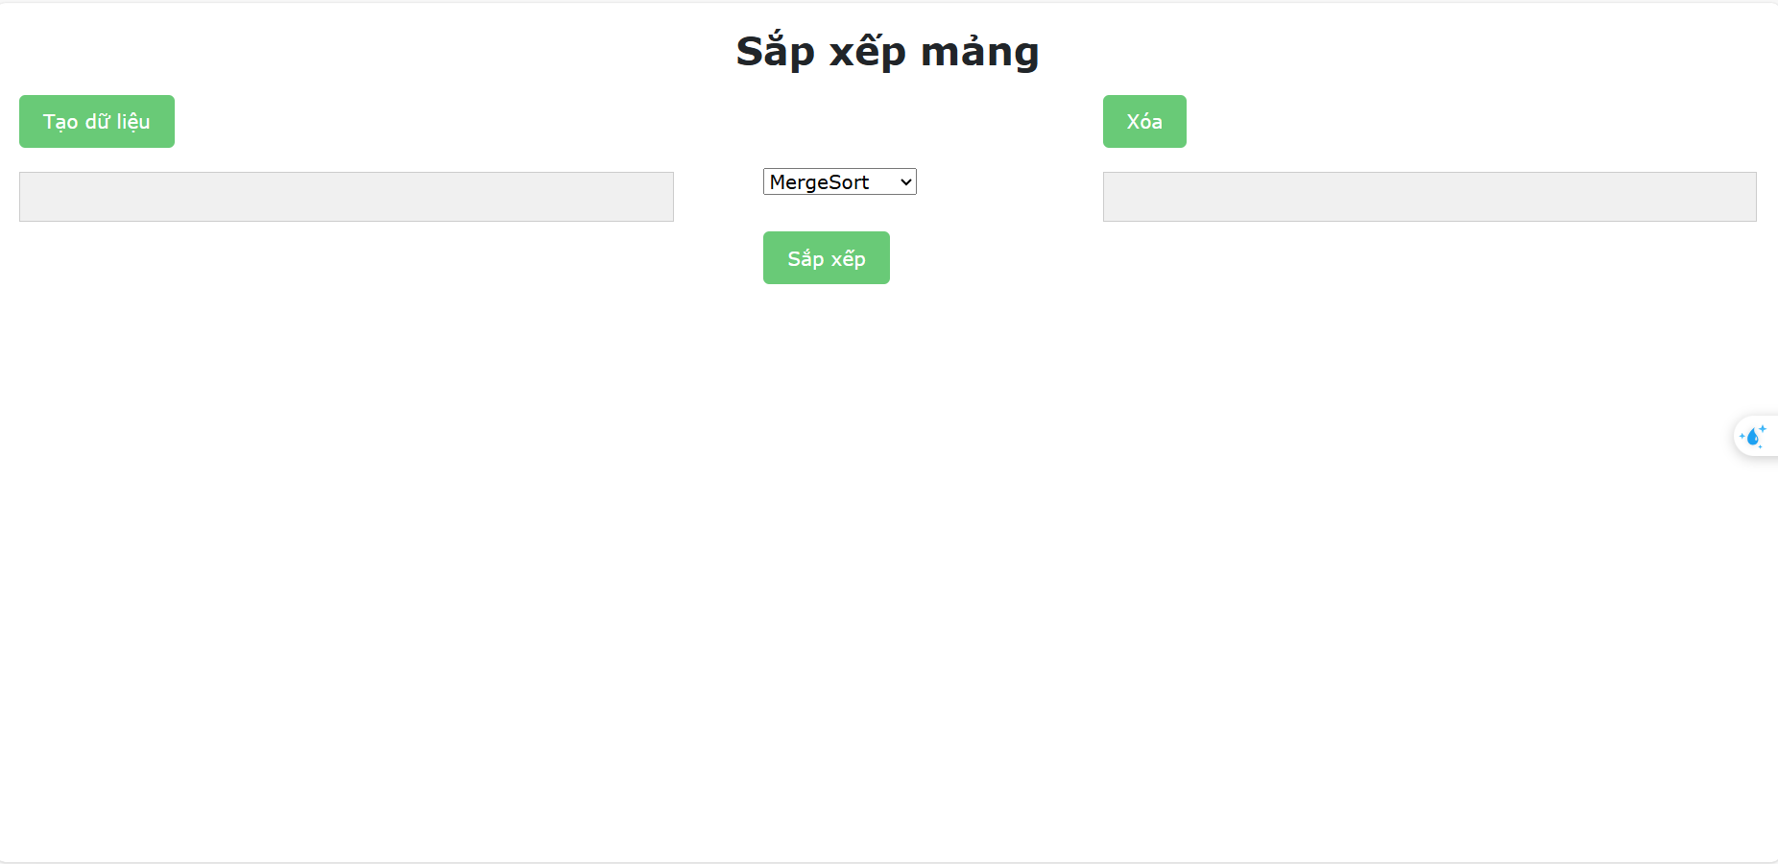

Thực hiện click vào nút “Tạo dữ liệu” để tạo random 1000 chuỗi

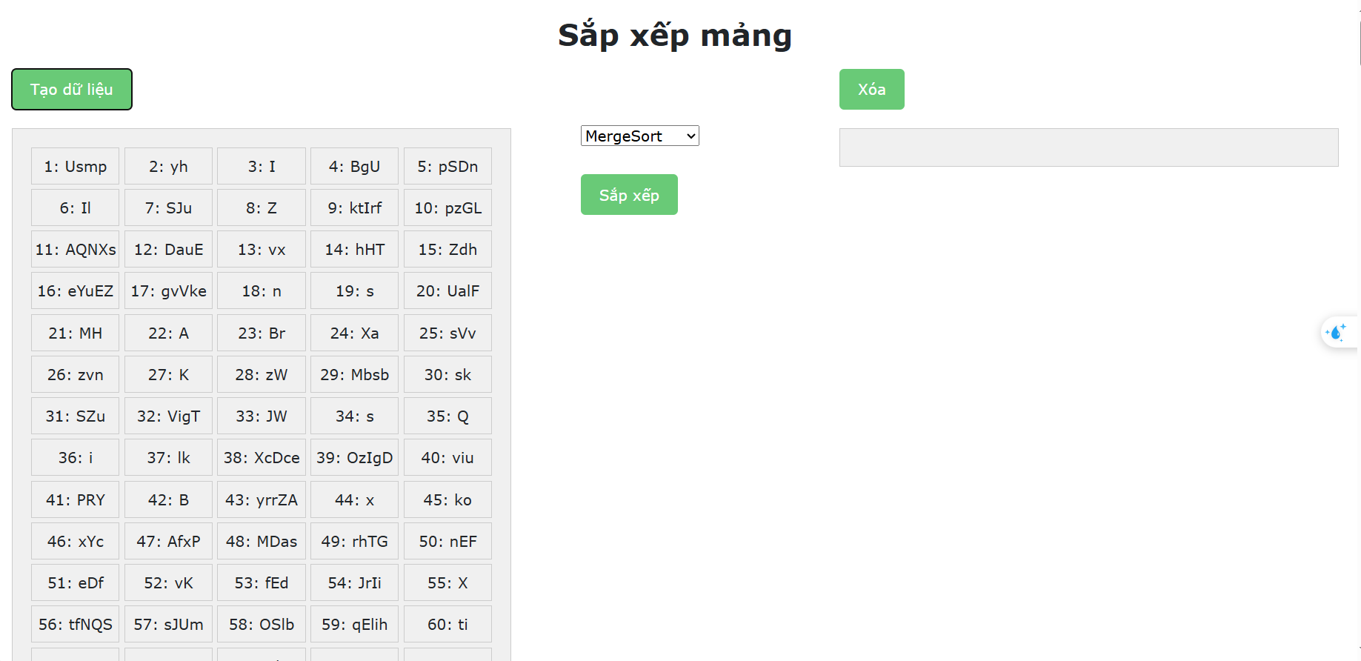

Chọn thuật toán, chọn nút “Sắp xếp”

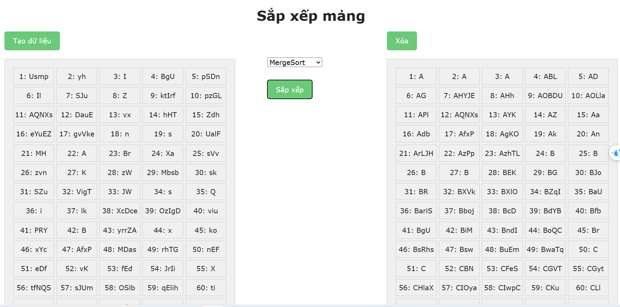

Nếu dữ liệu chưa được tạo mà chọn “Sắp xếp” sẽ hiển thị thông báo lỗi

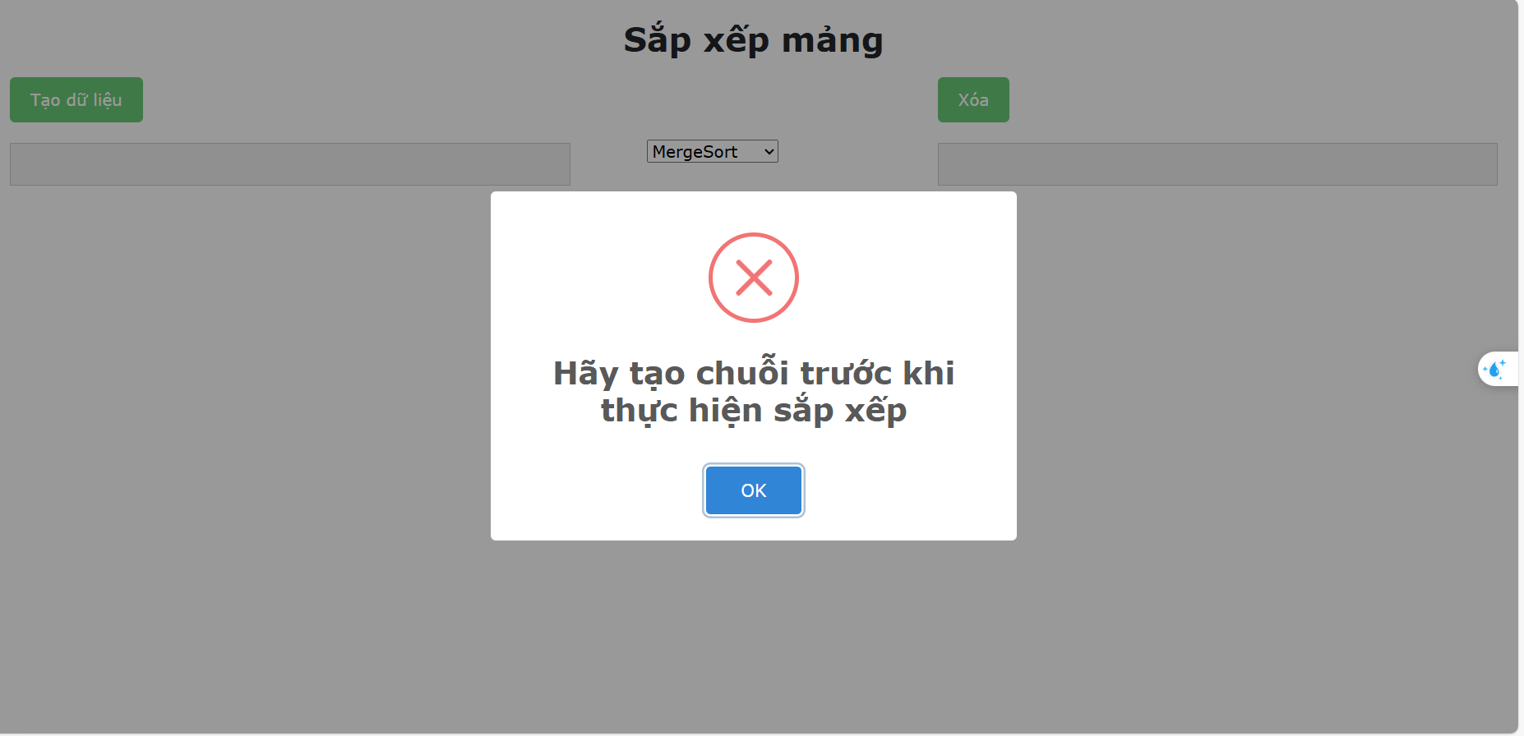

Lý do em trong code back end có liên kết đến CSDL mà lại không triển khai là do bạn đầu em có thực hiện nhưng sau khi hoàn tất bài em nhận thấy việc tạo random 1000 chuỗi ký tự đó không nhất thiết phải lưu trong CSDL do các ký tự đó chỉ sử dụng một lần và cũng không có nhu cầu dùng để gọi lại hay làm gì nên em đã xóa bỏ phần code thực hiện lưu dữ liệu vào CSDL đi. Hiện tại em đã thêm lại phần lưu dữ liệu vào CSDL.